Министерство науки и высшего образования Российской Федерации
ФГАОУ ВО «Уральский федеральный университет
имени первого Президента России Б.Н. Ельцина»
Институт новых материалов и технологий
Кафедра «Теплофизика и информатика в металлургии»

Управление контейнерами с помощью Docker Compose
и использование готовых образов

ОТЧЕТ
по практической работе № 2
по дисциплине «Основы методологии Development Operation»

Направление 09.03.02 «Информационные системы и технологии» (уровень бакалавриата)
Образовательная программа
09.03.02/33.02 «Информационные системы и технологии» (СУОС)

Студент
группы НМТ-423901 Д.А. Сорокин

Преподаватель:
профессор, д.т.н. В.В. Лавров

Екатеринбург
2025
СОДЕРЖАНИЕ

Практическая работа «Управление контейнерами с помощью Docker Compose и использование готовых образов» 3
1.1 Цель работы 3
1.2 Ход проведения работы 3
1.2.1 Разработка тестового приложения Visual Studio .NET Core 3
1.2.2 Создание конфигурационного файла docker-compose.yml 3
1.2.3 Размещение приложения в системе контроля версий GitHub 3
1.2.4 Сборка образов с использованием команды docker compose 3
1.2.5 Установка программы HeidiSQL для сопровождения базы данных в СУБД MariaDB 3
1.2.6 Настройка миграции базы данных в MariaDB 3
1.2.7 Демонстрация работы приложения с базой данных в СУБД MariaDB 3
1.3 Выводы 3
Приложение А Листинг программного кода приложения «Калькулятор» (контроллер) 4
Приложение Б Листинг программного кода приложения «Калькулятор» (appsettings.json) 5
Приложение В Листинг программного кода приложения «Калькулятор» (appsettings.Development.json) 6
Приложение Г Листинг программного кода приложения «Калькулятор» (Program.cs) 7

Практическая работа «Управление контейнерами
с помощью Docker Compose и использование готовых образов»

1.1 Цель работы
Изучение многоконтейнерных приложений с использованием Docker Compose.

1.2 Ход проведения работы

1.2.1 Разработка тестового приложения Visual Studio .NET Core
Для выполнения данной практической работы необходимо было расширить функционал ранее сознанной программы ASP .NET Core MVC «Калькулятор», добавив в нее возможность записи результатов расчетов в базу данных MariaDB. Архитектура обновленного приложения изображена на рисунке 1, а код представлен в приложениях А-Г.
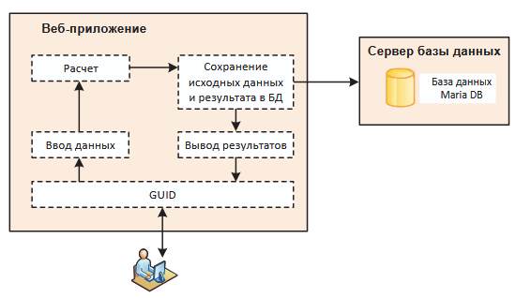
Рисунок 1 - Архитектура приложения «Калькулятор» с использованием базы данных
Для корректной работы приложения были добавлены необходимые пакеты NuGet (рисунок 2).
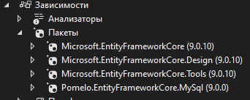
Рисунок 2 – Подключенные пакеты NuGet

1.2.2 Создание конфигурационного файла docker-compose.yml
Для того, чтобы описать конфигурацию многоконтейнерного приложения, определить зависимости контейнеров, необходимо в корневой папке приложения создать файл docker-compose.yml, содержимое которого видно на рисунке 3. При написании конфигурации важно соблюдать правильные пробелы у строк для корректной сборки образов в дальнейшем. Для контейнеров приложения (15_Calculator) и базы данных (web-mariadb-15) используются собственные порты.
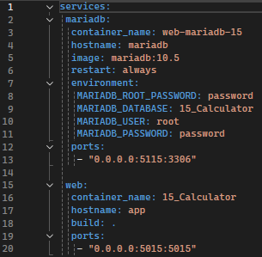
Рисунок 3 – Конфигурация docker-compose.yml
На данном этапе выполнения работы приложение не будет работать с базой данных, так как еще не была выполнена миграция данных.

1.2.3 Размещение приложения в системе контроля версий GitHub
Для данной практической работы была создана отдельная ветка «mariadb» для GitHub репозитория – рисунок 4.
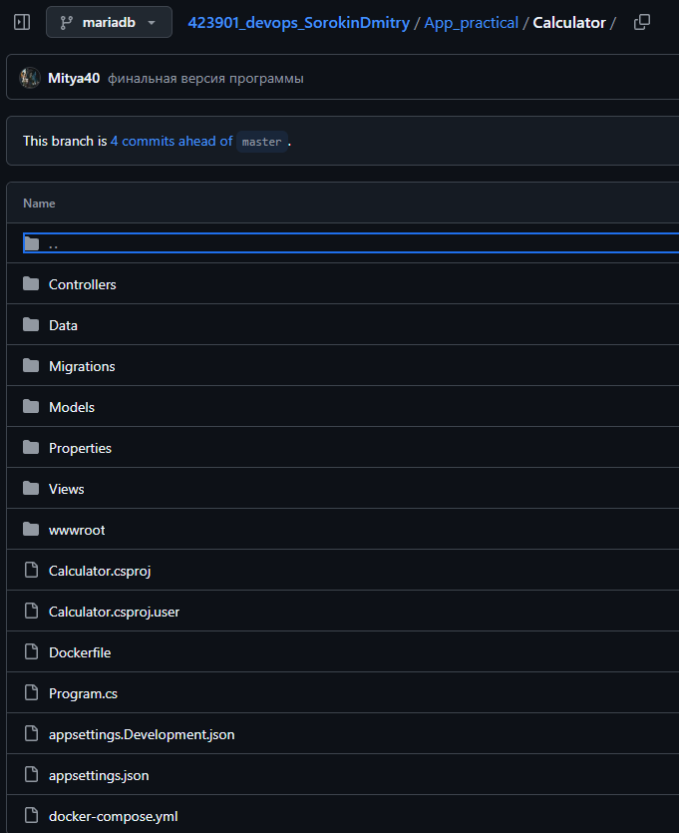
Рисунок 4 – Файлы приложения в ветке «mariadb»

1.2.4 Сборка образов с использованием команды docker compose
Для начала на удаленном сервере было выполнено клонирование удаленного GitHub репозитория:
sudo git clone https://github.com/VladislavLavrov/423901_devops_SorokinDmitry.git
После этого командой git switch mariadb была выполнена смена ветки на актуальную. Теперь можно выполнить команду docker compose, находясь в директории приложения – рисунок 5.
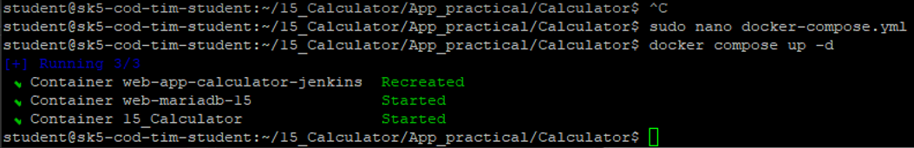
Рисунок 5 – Выполнение команды docker compose

1.2.5 Установка программы HeidiSQL для сопровождения базы данных в СУБД MariaDB
Для дальнейшего продвижения нужно было установить программу HeidiSQL с официального сайта – рисунок 5.
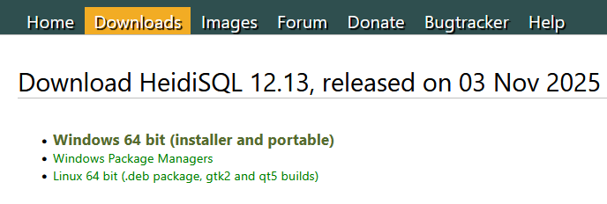
Рисунок 5 – Страница установки HeidiSQL
После этого нужно создать новый сеанс подключения, указав IP хоста сервера с установленным Docker, указав порт контейнера базы данных – рисунок 6. На рисунке 7 изображен интерфейс HeidiSQL после установки сеанса.
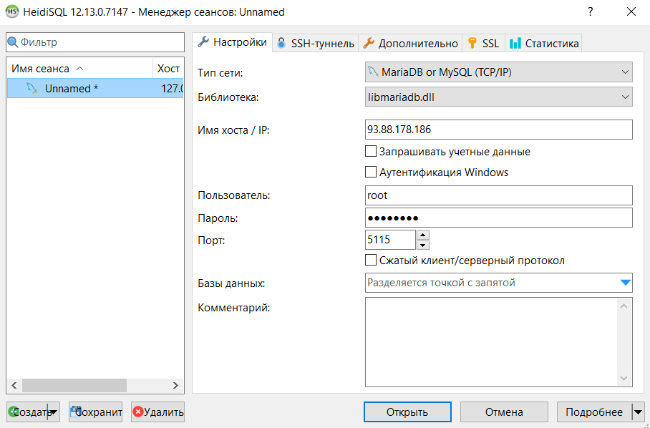
Рисунок 6 – Создание нового сеанса в HeidiSQL
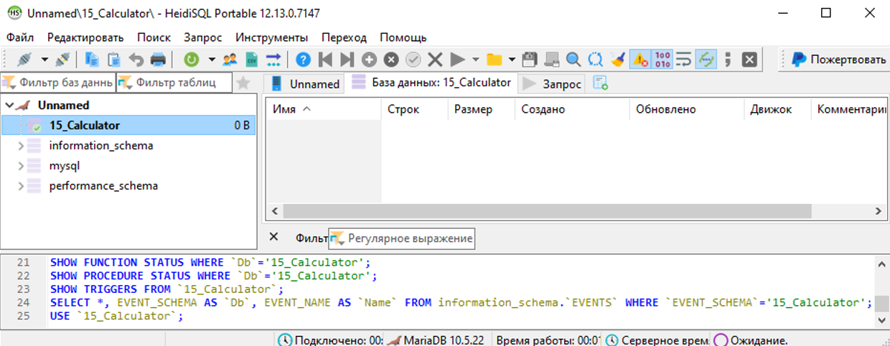
Рисунок 7 – Форма управления базами данных HeidiSQL

1.2.6 Настройка миграции базы данных в MariaDB
Для того, чтобы база данных начала взаимодействовать с приложением «Калькулятор», необходимо в консоли диспетчера пакетов Visual Studio Community 2022 выполнить миграцию базы данных MariaDB – рисунок 8. Для этого используются команды «add-migration m_init» и «update-database». В случае успешного выполнения в проекте будет создана папка Migrations с двумя файлами.
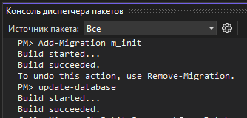
Рисунок 8 – Выполнение команд миграции базы данных

1.2.7 Демонстрация работы приложения с базой данных в СУБД MariaDB
Теперь многоконтейнерное приложение готово к полноценному запуску. Для его тестирования было запущено приложение по адресу удаленного сервера с портом приложения «Калькулятор» (93.88.178.186:5015). На рисунке 9 изображено успешное выполнение программы с добавлением новых записей в базу данных.
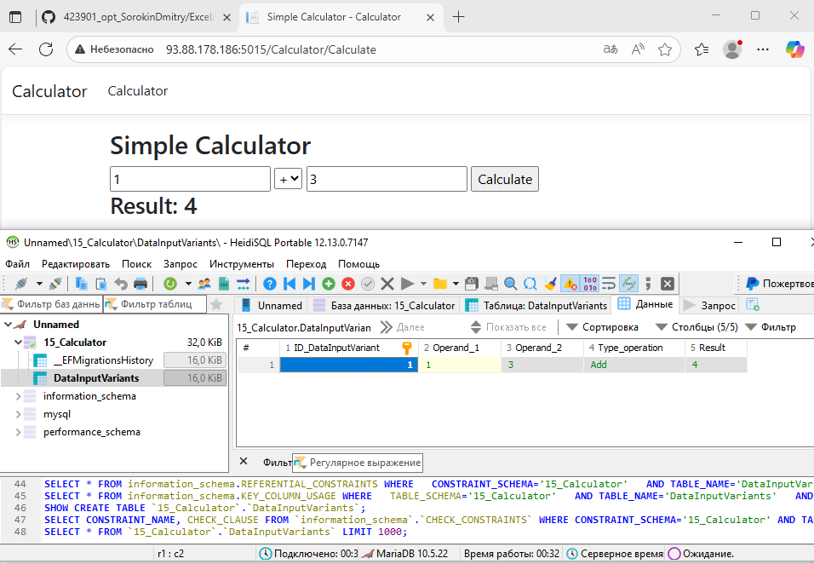
Рисунок 9 – Демонстрация работы многоконтейнерного приложения «Калькулятор»

1.3 Выводы
В ходе выполнения данной практической работы были получены знания по запуску многоконтейнерных приложений с использованием файла конфигурации контейнеров docker-compose.yml. Также освоены знания работы с базой данных в контейнере.

Приложение А Листинг программного кода приложения «Калькулятор» (контроллер)

using Calculator.Data;
using Calculator.Models;

using Microsoft.AspNetCore.Components.Forms;
using Microsoft.AspNetCore.Mvc;
namespace Calculator.Controllers
{
public enum Operation
{
Add, Subtract, Multiply,
Divide
}
public class CalculatorController : Controller
{
private CalculatorContext _context;
public CalculatorController(CalculatorContext
context)
{
_context = context;
}
[HttpGet]
public IActionResult Index()
{
return View();
}
[HttpPost]
[ValidateAntiForgeryToken]
public IActionResult Calculate(double num1, double num2, Operation operation)
{
double result = 0;
switch (operation)
{
case Operation.Add:
result = num1 + num2;
break;
case Operation.Subtract:
result = num1 - num2;
break;
case Operation.Multiply:
result = num1 * num2;
break;
case Operation.Divide:
result = num1 / num2;
break;
}
ViewBag.Result = result;
DataInputVariant dataInputVariant = new DataInputVariant();
dataInputVariant.Operand_1 = num1.ToString();
dataInputVariant.Operand_2 = num2.ToString();
dataInputVariant.Type_operation = operation.ToString();
dataInputVariant.Result = result.ToString();
_context.DataInputVariants.Add(dataInputVariant);
_context.SaveChanges();
return View("Index");
}
}
}

Приложение Б Листинг программного кода приложения «Калькулятор» (appsettings.json)

{
"ConnectionStrings": {
"DefaultConnection": "Server=mariadb; Database=15_WebCalculatorDb; Uid=root;, Pwd=password; Character, Set=utf8; ConvertZeroDatetime=True;"
},
"Kestrel": {
"Endpoints": {
"Http": {
"Url": "http://0.0.0.0:5015"
}
}
},
"Logging": {
"LogLevel": {
"Default": "Information",
"Microsoft": "Warning",
"Microsoft.Hosting.Lifetime": "Information"
}
},
"AllowedHosts": "*"
}

Приложение В Листинг программного кода приложения «Калькулятор» (appsettings.Development.json)

{
"ConnectionStrings": {
"DefaultConnection": "Server=93.88.178.186; Port=5033; Database=15_Calculator; Uid=root; Pwd=password; Character Set=utf8; ConvertZeroDatetime=True;"
},
"DetailedErrors": true,
"Logging": {
"LogLevel": {
"Default": "Information",
"Microsoft": "Warning",
"Microsoft.Hosting.Lifetime": "Information"
}
}
}

Приложение Г Листинг программного кода приложения «Калькулятор» (Program.cs)

using Calculator.Data;

using Microsoft.EntityFrameworkCore;
using Microsoft.EntityFrameworkCore.Infrastructure;
using Microsoft.Extensions.Options;

using System.Runtime.Intrinsics.X86;

using static System.Net.WebRequestMethods;
var builder = WebApplication.CreateBuilder(args);
// Add services to the container.
builder.Services.AddControllersWithViews();
string mariadbCS = builder.Configuration.GetConnectionString("DefaultConnection");
builder.Services.AddDbContext<CalculatorContext>(options =>
{
options.UseMySql(mariadbCS, new MySqlServerVersion(new Version(10, 5, 15)));
});
builder.Services.AddRazorPages();
var app = builder.Build();
// Configure the HTTP request pipeline.
if (!app.Environment.IsDevelopment())
{
app.UseExceptionHandler("/Calculator/Error");
// The default HSTS value is 30 days. You may want to change this for production scenarios, see https://aka.ms / aspnetcore - hsts.
app.UseHsts();
}
app.UseHttpsRedirection();
app.UseStaticFiles();
app.UseRouting();
app.UseAuthorization();
app.MapControllerRoute(name: "default",pattern: "{controller=Calculator}/{action=Index}/{ id ?}");
app.Run();

